
- Coloca > ó < en cada caso según corresponda. Escribe como se leen cada una de las siguientes expresiones simbólicas.
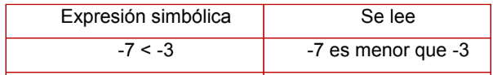

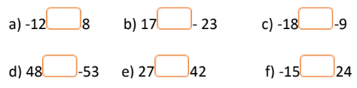

- Ubica en la recta los siguientes números enteros.
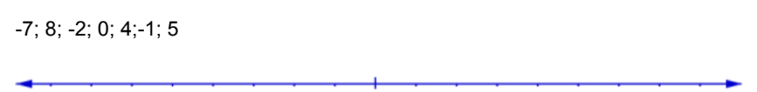

- Indica el valor absoluto de cada número.
